关于2021届毕业生就业管理系统的使用和相关工作安排的通知

各位同学需要完成的主要工作：
1、毕业生基础信息填写及审核（即日起－2020年10月20日以前完成！！）
2、就业协议书签约审核（2020年11月1日－2021年6月10日以前完成）

一、就业管理系统账号登陆（先登录就业管理系统，再填写毕业生基础信息）
步骤：请将IE浏览器升级到IE11.0以上。IE6.0、360浏览器及更低版本浏览器与“就业信息管理系统”存在兼容性问题，请使用Chrome、FireFox等支持HTML5的浏览器，或升级到IE11.0以上的版本，以保证数据的完整性和最佳的体验。
请通过西华大学就业信息网http://jy.xhu.edu.cn/或http://jy.xhu.edu.cn/mcenter/home/login登陆“就业信息管理系统”。

1、学生账号
学生登陆用户名：学号，初始密码：身份证后6位（如有字母为大写）。
登陆后请尽快修改密码。
2、密码修改
学生密码错误或遗忘请联系辅导员或就业联系人修改。

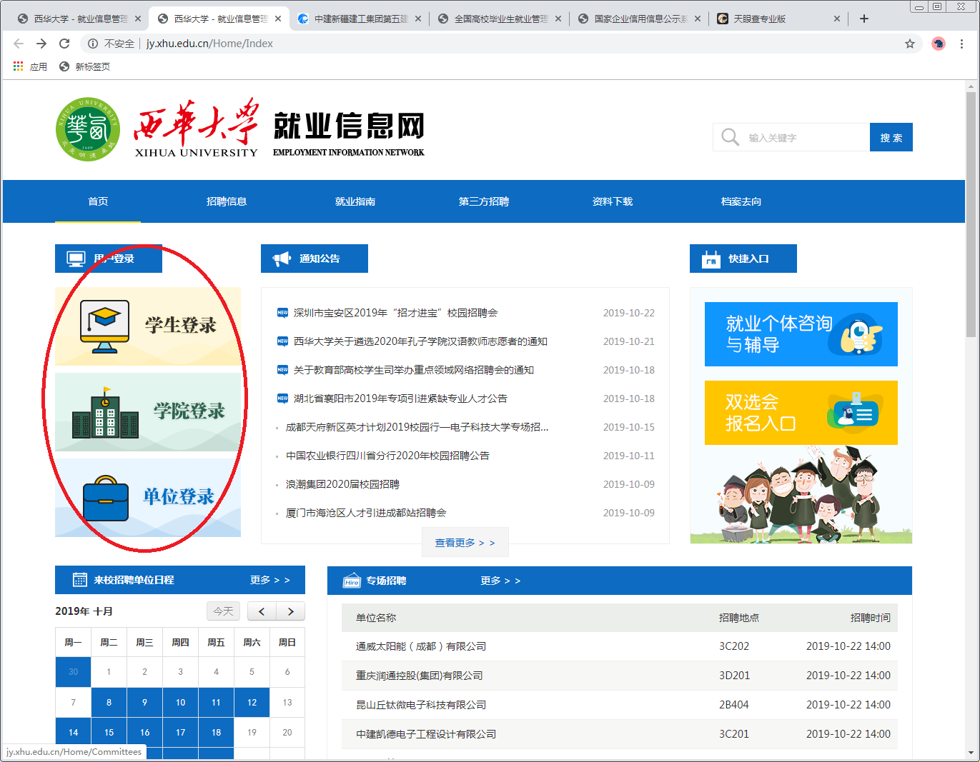
图1.1

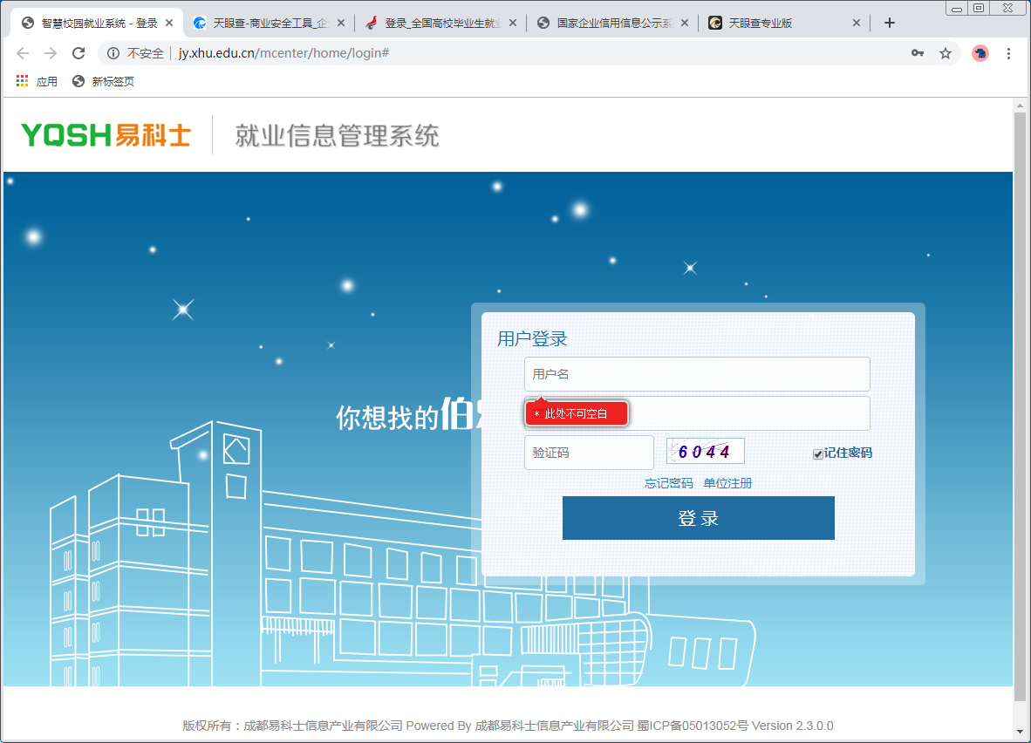
图1.2

二、毕业生基础信息填写及审核（要求即日起－2020年10月20日以前完成！！请在规定时间内完成！！）
1、学生基础信息填写
各全体学生登陆后请在我的基础信息个人基础信息，填写完成后点击“申请修改”按钮并等待审核。如图2.1、图2.2：
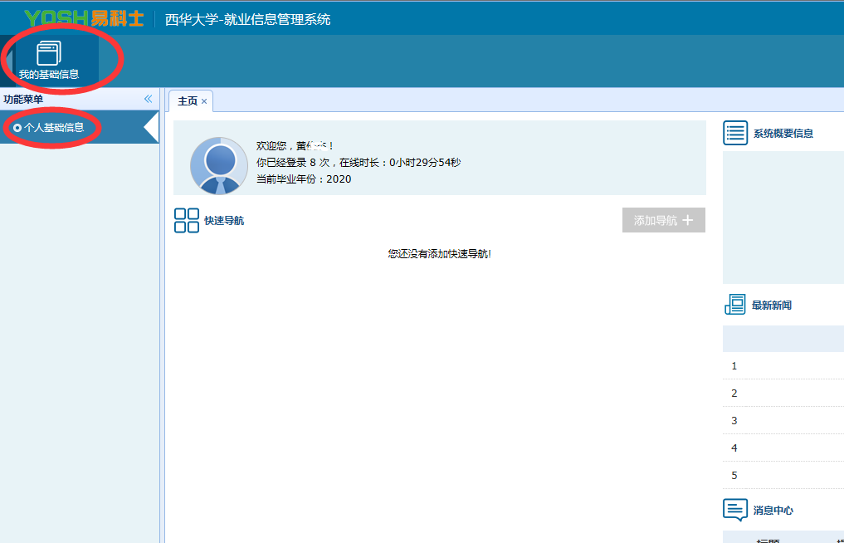

图2.1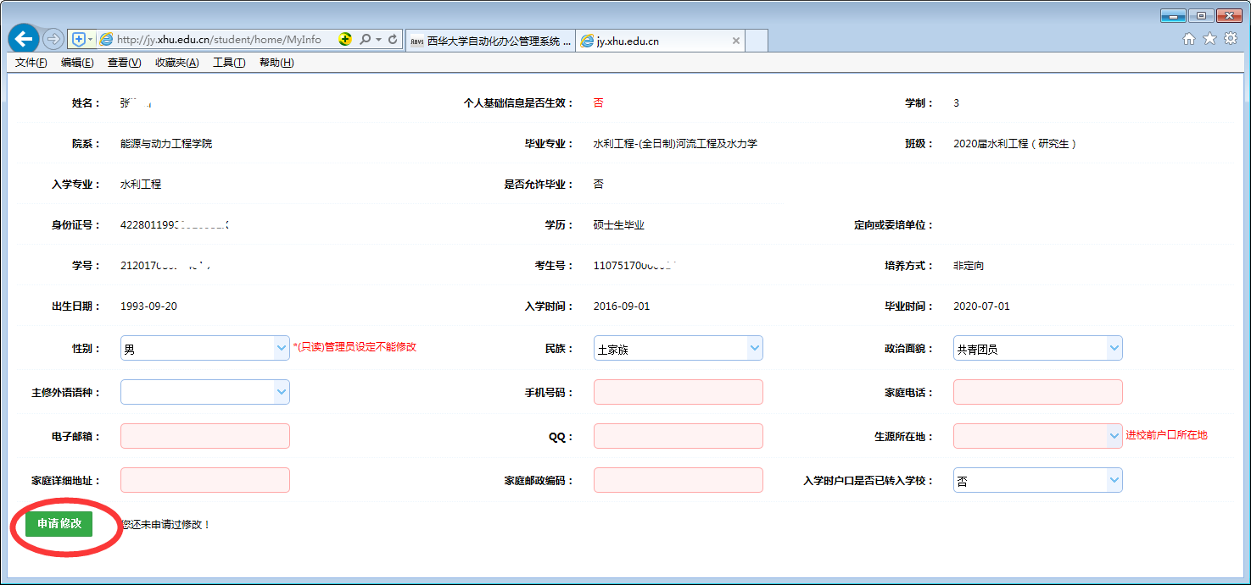
图2.2

毕业生基础信息通过审核后才能进行签约、派遣等信息处理，毕业时学校将根据这些信息作为毕业生报到证打印、档案邮寄、户口迁移等相关工作依据，填写信息时务必准确无误。如果影响毕业后果自负！！

2、基础信息审核（辅导操作）
学生提交基础信息后，由辅导员或就业联系人在学生基础信息→学生基础信息修改审核→变更详细中审核通过或审核不通过（如审核不通过需通知学生重新修改并提交）。如图2.3、图2.4：
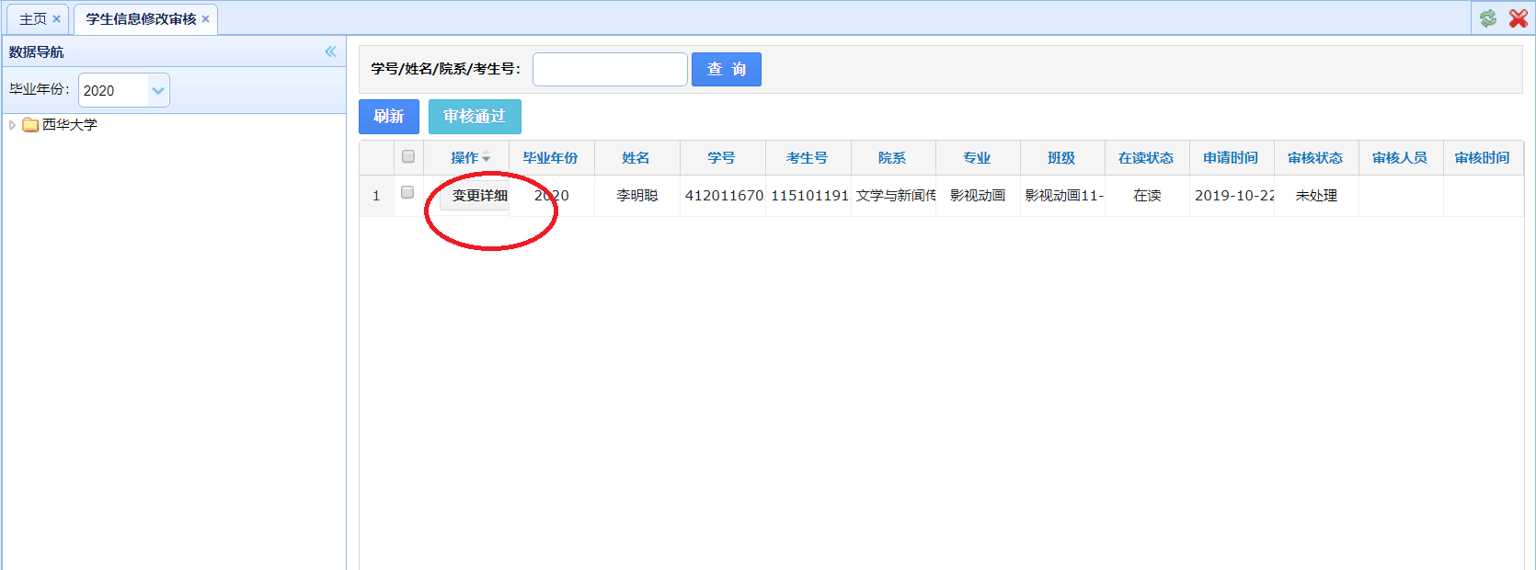
图2.3

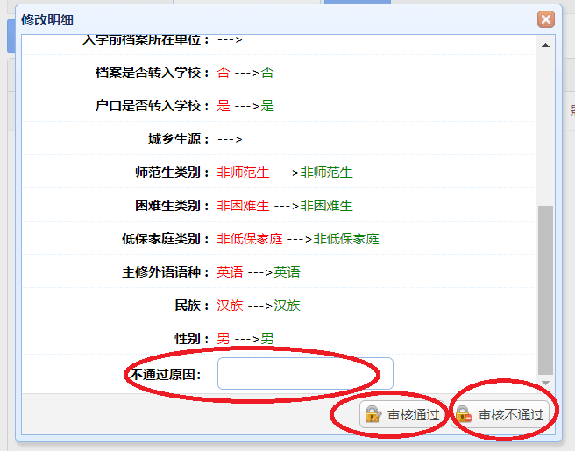
图2.4

三、就业协议书签约审核（要求2020年11月1日－2021年6月10日以前陆续完成）

学生与单位签约后应及时登陆就业管理系统填写签约信息，如图3.1：
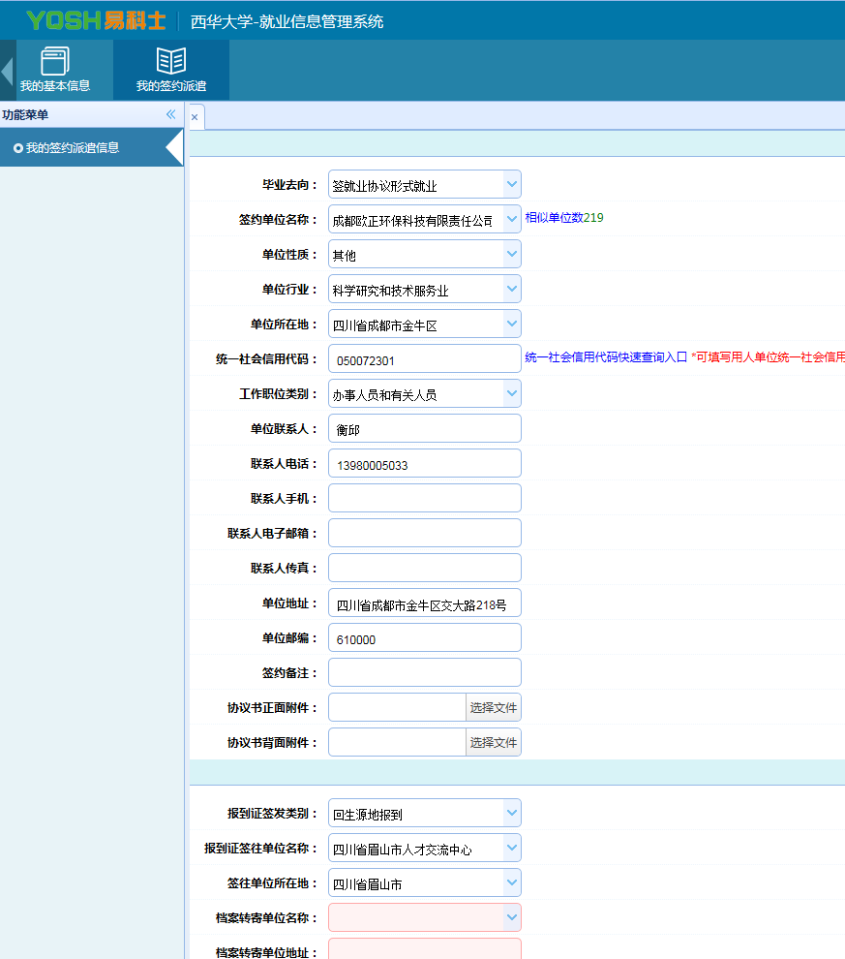
图3.1
随后将就业协议书交一份到所在学院并提请学院审核，学院辅导员或就业联系人对照协议书内容在系统内对相关信息进行校对（有错可修改）、审核。（“学生签约派遣管理”菜单中“签约派遣信息审核”，如图3.2）
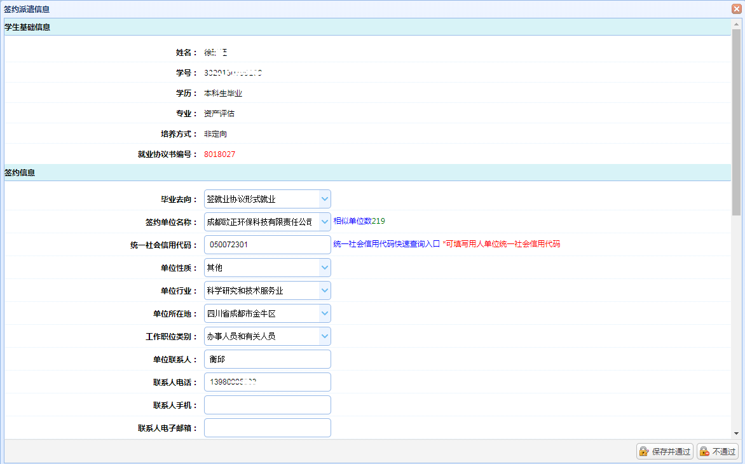
图3.2

就业协议书经学院审核后，每周一次统一交到派遣办公室（3D-207）进行终审。
签约信息审核，请参见《就业管理系统中毕业生就业信息填写审核注意事项》。

未尽事宜请参见《就业指导手册》、QQ群留言或电话：87725803或87722682。

招生与就业处

